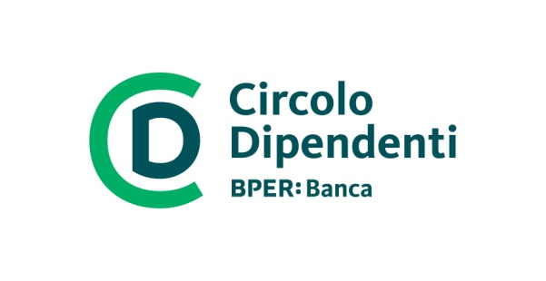
Il circolo dipendenti BPER sezione di Ferrara , vuole formulare a tutti voi e alle vostre famiglie i migliori Auguri di Buon Natale e felice Anno Nuovo in attesa di riprendere quanto prima tutte le nostre attività del Circolo

A voi tutti…….Tanti Auguri

